AYVALIK İLÇESİ ALİ ÇETİNKAYA MAHALLESİ KÜÇÜK TEKNE BARINMA YERİ
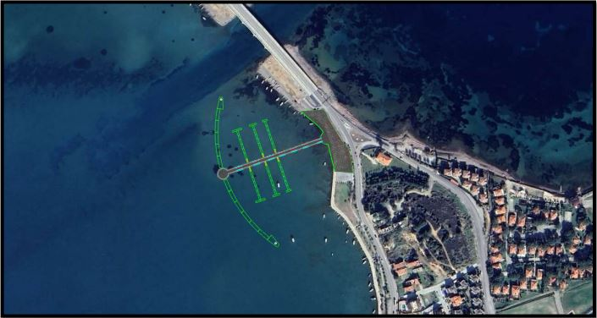

Proje Bedeli: 244.015.000,00 TL
Teknik Özellikleri : Ana Mendirek : 280 m , Bağlantı Yolu : 180 m, Yüzer İskele : 6x52 m, Kapasite : 250 tekne

